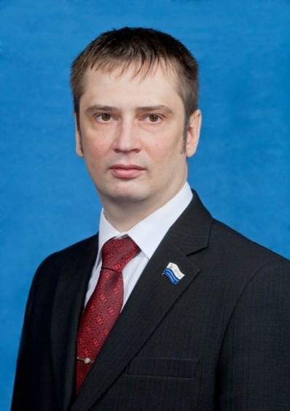
Травницкий Роман Александрович
Заместитель Председателя Таймырского Долгано-Ненецкого районного Совета депутатов по общим вопросам
Избирательное объединение «Местное отделение Политической партии Справедливая Россия в Красноярском крае»

Кем выдвинут: «Справедливая Россия»
Год и место рождения: 12 января 1977 года, п. Караул, Усть - Енисейского района.
Образование: высшее, Красноярский государственный технический университет, инженер
Входит в состав комиссий:
- по финансам, бюджету, налогам, экономической политике, собственности и предпринимательской деятельности
Трудовая деятельность:
- 1999-2013 - государственная инспекция безопасности дорожного движения;
- 2013 - настоящее время – заместитель Председателя Таймырского Долгано-Ненецкого районного Совета депутатов по общим вопросам
Награды, звания:
- «За отличие в службе ГИБДД»;
- медаль МВД России «За отличие в службе III степени»;
- почетная грамота Главы Таймырского муниципального района

